

**FACULDADE DE TECNOLOGIA DE ARARAS  
DESENVOLVIMENTO DE SOFTWARE MULTIPLATAFORMA**

**Bruno Alves dos Anjos**

**Frank Lima Schlemmermeyer**

**Lucas Ignacio de Oliveira**

**Marina Borges Lima Correa**

**Orlando Martins Ferreira Junior**

**Thiago Cesar Alvarez**

**EnlightEvents**

**ARARAS - SP**

**2023**

**Bruno Alves dos Anjos’**

**Frank Lima Schlemmermeyer**

**Lucas Ignacio de Oliveira**

**Marina Borges Lima Correa**

**Orlando Martins Ferreira Junior**

**Thiago Cesar Alvarez**

**EnlightEvents**

Trabalho referente ao Projeto Interdisciplinar do 1º semestre do curso de Desenvolvimento de Software Multiplataforma desenvolvido na Faculdade de Tecnologia (FATEC) Araras nos componentes curriculares de Engenharia de Software I, Desenvolvimento WEB I e Design Digital.

Orientadores: Prof. Me. Orlando Saraiva do Nascimento Júnior, Prof. Me. Sandro Valérius dos Santos e Prof. Esp. Jeane Aparecida Menegueli.

**ARARAS - SP**

**2023**

**01. INTRODUÇÃO**

A atual documentação tem como propósito apresentar o objetivo, funcionalidade, requisitos funcionais/não-funcionais e casos de uso a respeito do software EnlightEvents e suas especificações, tendo como uso ferramenta CASE UML (Linguagem de Modelagem Unificada) para diagramação dos componentes.

**02. VISÃO GERAL DO PRODUTO**

O EnlightEvents é uma plataforma abrangente desenvolvida para a criação, divulgação e participação em eventos educacionais, como palestras, aulas e workshops. Ele tem como objetivo conectar profissionais e estudantes que desejam compartilhar seu conhecimento ao público interessado.

Organizações como associações, ONG’s (Organizações Não Governamentais) e Centros de Apoio podem se cadastrar na plataforma para divulgar seus eventos ou apenas para disponibilizar espaços para que palestrantes convidados possam ministrar palestras a um público tanto aberto quanto privado.

Para os palestrantes e colaboradores, a plataforma oferece perfis personalizáveis, onde é possível destacar suas áreas de conhecimento, interesses e experiências anteriores. Os palestrantes podem organizar seus próprios eventos ou serem convidados para participar de eventos existentes, além de poderem convidar outros palestrantes e colaboradores para enriquecer as atividades.

Já os colaboradores podem se candidatar a eventos já cadastrados, sujeitos à aprovação do organizador, ou receber convites diretos de palestrantes para auxiliarem em suas apresentações.

A divulgação dos eventos é determinada pelo usuário responsável pelo evento ou organização, podendo ser disponibilizada ao público em geral, restrito a uma comunidade específica ou limitado apenas a convidados. Essa flexibilidade garante que apenas os eventos públicos sejam visíveis e acessíveis para inscrição por parte dos usuários, enquanto os eventos com restrições permanecem restritos aos participantes designado

**03. MOTIVAÇÃO**

Diante do incessante avanço tecnológico no ambiente profissional, é essencial que haja profissionais altamente capacitados e competentes para atender às demandas do mercado de trabalho, por esta razão esta plataforma tem como motivação principal contribuir para o alcance do objetivo “Educação de Qualidade” estabelecido pelos Objetivos de Desenvolvimento Sustentável (ODS), incumbidos ao Brasil através da Organização das Nações Unidas (ONU), especificamente a meta 4.4

**Nações Unidas:** Até 2030, aumentar substancialmente o número de jovens e adultos que tenham habilidades relevantes, inclusive competências técnicas e profissionais, para emprego, trabalho decente e empreendedorismo.

**Brasil**: Até 2030, aumentar substancialmente o número de jovens e adultos que tenham as competências necessárias, sobretudo técnicas e profissionais, para o emprego, trabalho decente e empreendedorismo.

Com base nisso, a plataforma visa estimular a criação e divulgação de eventos educacionais, não se limitando exclusivamente à área tecnológica, promovendo o compartilhamento de conhecimento e a formação de redes colaborativas, abrangendo diversas áreas de ensino. Além disso, permite que entidades divulguem eventos ou ofereçam espaços para palestrantes convidados, ampliando, assim, as oportunidades de aprendizado e capacitação.

Através de uma infraestrutura digital que apoia o acesso a oportunidades de educação de qualidade, a plataforma busca capacitar indivíduos, fomentar a inovação e impulsionar o crescimento socioeconômico, em conformidade com as diretrizes estabelecidas pela ODS e pela ONU.

**04. REQUISITOS**

Nesta seção contém a descrição dos requisitos funcionais e não funcionais que o Software deverá conter. Por convenção a identificação dos requisitos é feita por meio do nome da subseção onde eles estão descritos.

4.1 REQUISITOS FUNCIONAIS

RF001: Cadastrar usuário;

RF002: Modificar/excluir perfil;

RF003: Consultar perfil;

RF004: Cadastrar espaço;

RF005: Modificar/excluir espaço;

RF006: Criar eventos;

RF007: Modificar/excluir evento;

RF008: Definir local do evento;

RF009: Pesquisar espaços;

RF010: Buscar palestrantes e colaboradores;

RF011: Divulgar evento;

RF012: Inscrever-se ao evento.

**[RF001] Cadastrar usuário**

|  |  |
| --- | --- |
| **Descrição** | 1. Permitir que usuários se cadastrem no sistema selecionando o tipo de conta (palestrante, colaborador ou Organização).  2. O usuário poderá selecionar mais que um tipo de conta.  3. Para o tipo de conta palestrante e colaborador o usuário deve informar dados pessoais (Nome completo, RG, CPF, Data de Nascimento) contato (Telefones e e-mails), foto, áreas de conhecimento, interesse e experiências anteriores.  4. Para o tipo de conta organização, o usuário deve informar os dados legais da empresa.  5. Para todos os tipos de conta, o usuário poderá definir se o seu perfil é público, isto é, permite ser encontrado por outros usuários, ou se é privado. |
| **Dependência** | Não há dependências relacionadas |
| **Restrições** | Todos os campos deverão ser obrigatório o preenchimento com exceção das experiências anteriores. |

**[RF002] Modificar/excluir perfil**

|  |  |
| --- | --- |
| **Descrição** | Permitir que o usuário altere os dados ou exclua seu perfil |
| **Dependência** | RF001 |
| **Restrições** | Apenas será permitido alterar ou excluir o perfil se não estiver relacionado a nenhum evento. |

**[RF003] Consultar perfil**

|  |  |
| --- | --- |
| **Descrição** | Permitir que o usuário consulte perfis de outros usuários |
| **Dependência** | RF001 |
| **Restrições** | Não há restrições. |

**[RF004] Cadastrar espaço**

|  |  |
| --- | --- |
| **Descrição** | 1. Permitir que organizações efetuem o cadastro de espaço para realização de eventos, informando os dados legais da organização, cidade, endereço, fotos, quantidade de pessoas suportada e restrição de público.  2. Permitir compartilhar o espaço para o público.  3. A organização poderá cadastrar mais de um espaço. |
| **Dependência** | Não há dependências relacionadas |
| **Restrições** | Todos os campos deverão ser obrigatório o preenchimento |

**[RF005] Modificar/Excluir espaço**

|  |  |
| --- | --- |
| **Descrição** | Permitir que organização altere os dados ou exclua o espaço de eventos |
| **Dependência** | RF004 |
| **Restrições** | 1. Somente será permitido alterar a restrição de público do espaço caso não esteja associado a um evento.  2. Somente será permitido excluir o espaço caso não esteja associado a um evento. |

**[RF006] Criar eventos**

|  |  |
| --- | --- |
| **Descrição** | 1. Permitir que palestrantes e organizações criem eventos, fornecendo informações como imagem, título, descrição, tema, data, local e tipo de evento.  2. Caso o usuário for uma organização ou fazer parte de uma organização, poderá utilizar o espaço cadastrado da organização como local do evento. |
| **Dependência** | RF001 |
| **Restrições** | Os campos título, descrição, tema, tipo de evento e imagem do evento deverão ser obrigatórios o preenchimento, o local do evento poderá ser preenchido posteriormente. |

**[RF007] Modificar/excluir evento**

|  |  |
| --- | --- |
| **Descrição** | Permitir que o usuário responsável pelo evento altere os dados do evento. |
| **Dependência** | RF006 |
| **Restrições** | Notificar mudança/exclusão do evento por e-mail a todos os usuários inscritos no evento. |

**[RF008] Definir local do evento**

|  |  |
| --- | --- |
| **Descrição** | 1. Caso o usuário responsável pelo evento possuir tipo de conta como organização ou fazer parte de uma organização, poderá utilizar o espaço cadastrado da organização como local do evento.  2. O usuário poderá solicitar por espaço disponível divulgado por organizações. |
| **Dependência** | RF004 e RF009 |
| **Restrições** | Em caso de solicitação por espaço a uma organização, o local somente poderá ser utilizado no evento mediante a aceitação da organização. |

**[RF009] Pesquisar espaços**

|  |  |
| --- | --- |
| **Descrição** | Permitir que usuários responsáveis por eventos consigam pesquisar espaços disponíveis divulgadas por outras organizações com os seguintes filtros: nome, cidade, quantidade de pessoas suportadas e por restrição de público. |
| **Dependência** | RF002 |
| **Restrições** | Apenas espaços públicos poderão ser encontrados. |

**[RF010] Buscar palestrantes e colaboradores**

|  |  |
| --- | --- |
| **Descrição** | 1. Permitir que organizações e palestrantes busquem por palestrantes e colaboradores que se candidataram ou não para auxiliar no evento e convidá-los.  2. Providenciar os seguintes filtros para a busca de palestrantes e colaboradores: nome, cidade, área de conhecimento. |
| **Dependência** | RF001 e RF003 |
| **Restrições** | Somente perfis públicos poderão aparecer nas buscas. |

**[RF011] Divulgar evento**

|  |  |
| --- | --- |
| **Descrição** | Permitir que o usuário responsável pelo evento realize a divulgação do mesmo, tornando-o visível aos usuários. |
| **Dependência** | Não há dependências relacionadas |
| **Restrições** | 1. Somente poderão ser divulgados os eventos ao público em que a organização não restringiu o público do local cedido.  2. Caso a organização tenha restringido apenas para convidados, o evento somente poderá ser acessado mediante convite. |

**[RF012] Inscrever-se ao evento**

|  |  |
| --- | --- |
| **Descrição** | 1. Permitir que usuários cadastrados se inscrevam ao evento.  2. Palestrantes e colaboradores poderão se candidatar para auxiliarem no evento, a aceitação caberá ao responsável do evento. |
| **Dependência** | RF007 |
| **Restrições** | Usuários não cadastrados precisarão preencher dados pessoais para se inscrever. |

4.1 REQUISITOS NÃO FUNCIONAIS

Para os requisitos não funcionais

RNF001: Segurança

RNF002: Usabilidade

RNF003: Limite de tamanho de imagem

RNF004: Privacidade

**[RNF001] Segurança**

|  |  |
| --- | --- |
| **Descrição** | Garantir a segurança dos dados dos usuários, incluindo informações pessoais e detalhes de eventos. |
| **Dependência** | Não há dependência de requisitos |
| **Prioridade** | Essencial |

**[RNF002] Usabilidade**

|  |  |
| --- | --- |
| **Descrição** | Garantir uma interface intuitiva e simples de fácil acesso, facilitando a navegação e o uso do software por parte dos usuário |
| **Dependência** | Não há dependência de requisitos |
| **Prioridade** | Importante |

**[RNF003] Limite de tamanho de imagem**

|  |  |
| --- | --- |
| **Descrição** | O sistema deverá limitar o tamanho de imagens em 10mb nas fotos de perfis, fotos do espaço de evento e imagens de eventos. |
| **Dependência** | Não há dependência de requisitos |
| **Prioridade** | Essencial |

**[RNF004] Privacidade**

|  |  |
| --- | --- |
| **Descrição** | Respeitar as regulamentações de privacidade e proteção de dados, garantindo o consentimento do usuário para o processamento de suas informações pessoais e oferecendo opções de controle sobre seus dados. |
| **Dependência** | Não há dependência de requisitos |
| **Prioridade** | Essencial |

**05. DIAGRAMAÇÃO**

Os diagramas do software estão separados por Contexto, Diagrama de Atividades e de Caso de Uso Geral

5.1 DIAGRAMA DE CONTEXTO

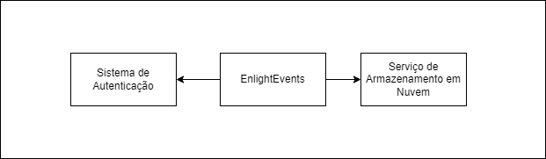

Figura 1 – Diagrama de contexto do software EnlightEvents

5.2 DIAGRAMA DE ATIVIDADES

5.2.1 DIAGRAMA DE ATIVIDADE PARA CADASTRO DE PERFIL

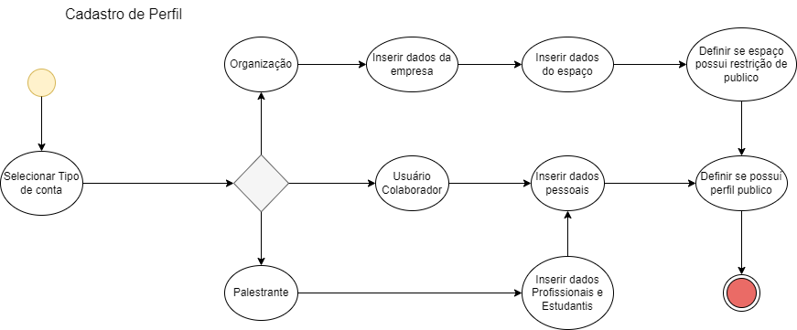

Figura 2 - Diagrama de atividade para cadastro de perfil

5.2.2 DIAGRAMA DE ATIVIDADE PARA CRIAÇÃO DE EVENTO

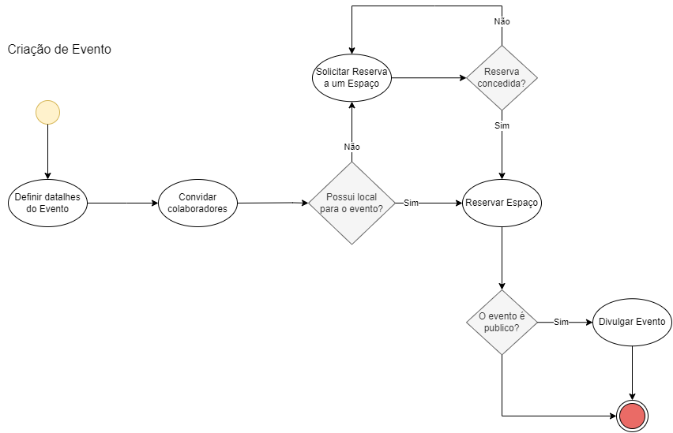

Figura 3 - Diagrama de atividade para criação de evento

5.3 DIAGRAMA DE CASO DE USO GERAL

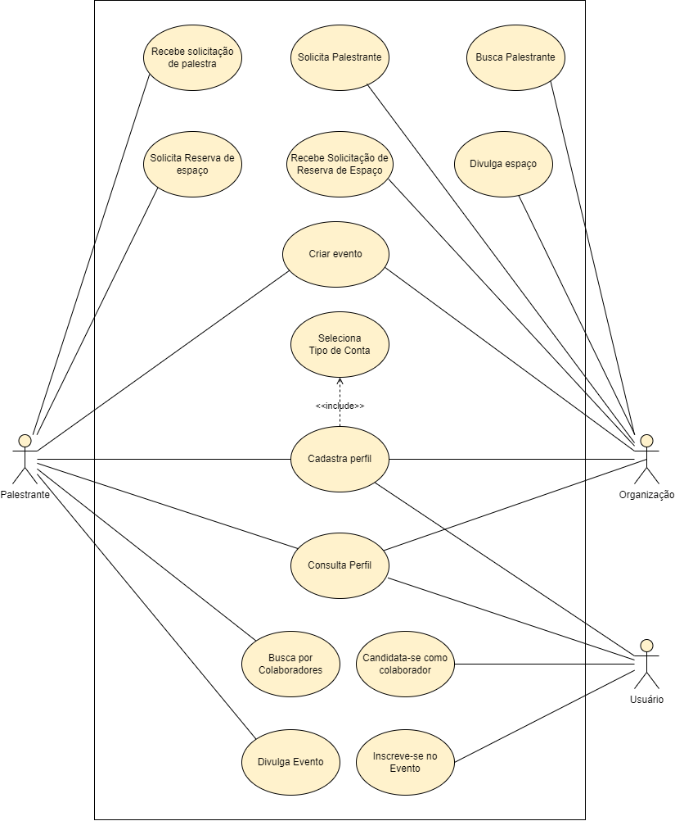

Figura 4 - Diagrama de caso de uso geral do EnlightEvents